1. Введение в язык

1.2 Структура программы

Структура программы – последовательность объявлений. В программе на с++ должна быть функция main.

int main() { }

Может понадобится подключить заголовочные файлы.

#include <iostream>

Тело функции состоит из инструкций, отделенными точкой с запятой “;”

Инструкции можно группировать фигурными скобками {…}.

Три вида инструкций:

1. Объявления.

2. Выражения.

3. Управляющие конструкции.

1.3 Объявления (declarations):

Ввод новой *сущности*

type id [= …];

int x = 5;

**1.3.1 Фундаментальные типы.**

Базовые типы, которые гарантированно есть в языке.

int – 4 б [-2**31; 2**31-1] для хранения чисел

long long - 8 б для хранения чисел

char - 1 б для хранения символов

к ним можно писать unsigned

float - 4 б |

double – 8 б | для хранение дробей

bool – 1 б

**1.3.2 Идентификаторы (ID).**

Не начинать с цифры.

Не может быть ключевым *словом (key word).*

**1.3.3 Литералы.**

Константы некоторого типа, с которыми работает компилятор.

*true, false – bool;*

*nullptr - void*;*

*‘a’ - char;*

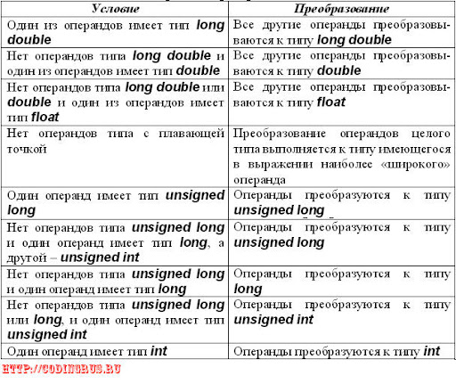 *“abc” const char*;*

*1 - int;*

*0.2f – double;*

int x = 1; // x - имеет значение 1

**1.3.4 Неявные конверсии типов.**

int x = 5.0; // так можно

Постфиксы:

f - float

ld - long double

ll – long long

u – unsigned

**1.3.5 declaration vs. definitions (определение)**

int f(int, char); - определение функции.

Только одно определение на одну область видимости.

1.3.6 Области видимости (scopes)

Та часть программы, в которой имя переменной считается валидным.

В общем случае О.В. определяется фигурными скобками { … }, блоками кода.

Обращение к глобальное переменной «::ID;».